17 -26 июля декадник - О здоровье в условиях летней жары
«Как не допустить перегревания ребенка в жару»
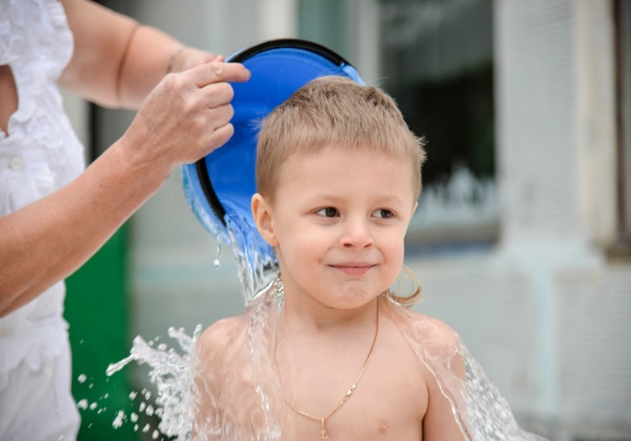
Особенности терморегуляции у детей:
- чем младше ребенок, тем менее совершенна у него терморегуляция. Перегрев малышу более опасен, чем переохлаждение
- дети как правило очень подвижны, активны, поэтому и теплопродукция у них относительно выше
- соотношение площади поверхности тела и веса у детей менее действенно для теплоотдачи, чем у взрослых
- чем младше ребенок, тем более он зависим от родителей, следовательно, и все принимаемые меры будут полностью зависеть от адекватного отношения родителей.

Чем опасна жара:
- при повышении температуры окружающей среды теплоотдача затрудняется, и человек может перегреваться
- обильное потение во время жары может обусловить большие потери жидкости через кожи, а также важные для жизни соли – электролиты
- при нарушении теплоотдачи происходит, сгущение крови из-за потерь жидкости с потом: вследствие этого возможны нарушения кровообращения, склонность к тромб образованию
- через кожу с потом выделяются и некоторые продукты обмена веществ, при этом влажная кожа будет более легко инфицироваться, возможны различные высыпания, в том числе гнойнички

Как не допустить перегревания ребенка в жару:
1. Разумное охлаждение.
- выбор правильной одежды для жары – хлопковая или льняная, свободная, светлых тонов. Хлопок и лен пропускают воду, воздух. Свободная одежда не позволит образовываться потертостям, опрелостям, особенно при повышенной потливости — это важно. Светлые тона одежды снижают поглощение тепловых лучей.
- Защищать голову ребенка от прямых солнечных лучей легкой кепкой или панамой.
- проводить водные процедуры. Несколько раз в день купать ребенка в ванне или в душе водой комнатной температуры.
Не стоит использовать ледяную воду – это причинит дискомфорт и более опасно для переохлаждения. охлаждение воздуха. Если в доме есть кондиционер, не снижайте температуру ниже 22-24*С, при этом опасность простудиться меньше. Можно использовать вентилятор и даже сквозняк для облегчения жары в помещении.
- время прогулок с ребенком должно приходиться на утро до 11 часов или вечер после 16 часов, когда жара меньше и солнце не так агрессивно, в тени деревьев.
2. Разумное питание и разумное восполнение потерь жидкости
- необходимо дополнительно поить ребенка водой. Потребность ребенка в жидкости (включая жидкую пищу) составляет в возрасте до 1 года 130-150 мл/кг вес, а после года 100-120 мл/кг. Необходимо прибавлять приблизительно объем потерянной жидкости
- грудничков не следует постоянно кормить, чтобы утолить их жажду. Объем кормлений следует оставить прежним, но дополнительно выпаивать водой из бутылочки или с ложки
- для выпаивания детей любого возраста, как и для взрослых, в жару лучше подходит минеральная вода, в которой присутствуют электролиты, но нет сахара. Не следует использовать сладкие жидкости, сладкие соки и газировки. Сок лучше разбавлять 1:1 водой
- в жару хорошо использовать нежирные молочные продукты
- необходимо перенести основной прием пищи на вечер, когда жара спадает. Взрослым можно вообще отказаться от мяса, тяжелой пищи. А ребенка кормить мясом и сохранить обычный рацион вскармливания необходимо. Только мясо можно дать в ужин, а не в обед. И детям, и взрослым следует отказаться в жару от жирной пищи, простых углеводов типа мучных изделий и сладостей
- в рацион и взрослым, и детям целесообразно добавлять больше сочных фруктов и овощей
- детям до года не рекомендуется вводить новый прикорм в период зноя.

3. О лекарствах
- некоторые лекарства повышают чувствительность к жаре. К ним можно отнести антигистаминные, противоаритмические, спазмолитические средства
- для тех, кто постоянно вынужден принимать какие-либо лекарства, лучше обратиться за советом к своему врачу

4. Защита от солнечных лучей
- для защиты кожи от воздействия солнечных лучей следует использовать солнцезащитные крема с высоким фактором солнечной защиты (SPF > 30)
- необходимо помнить, что специальные средства «от загара» уменьшают риск развития солнечных ожогов, но не уменьшают риск теплового или солнечного удара, поэтому пребывание на солнце ребенка необходимо ограничить до минимума или вовсе исключить

Признаки теплового удара у ребенка
- повышение температуры тела, учащение пульса, дыхания, возбуждение или даже нарушение сознания, судороги, сухая горячая кожа, ребенок перестает потеть
- симптомы могут быть не сразу столь бурными. Нередко признаками перегрева и неблагополучия могут быть отсутствие аппетита после длительной прогулки на солнце, вялость, ранний отход ко сну, капризность, сонливость, тошнота, рвота
- о всех случаях необъяснимого ухудшения состояния ребенка необходимо срочно обратиться к врачу
Берегите здоровье детей!

